

1. **Instalación Git**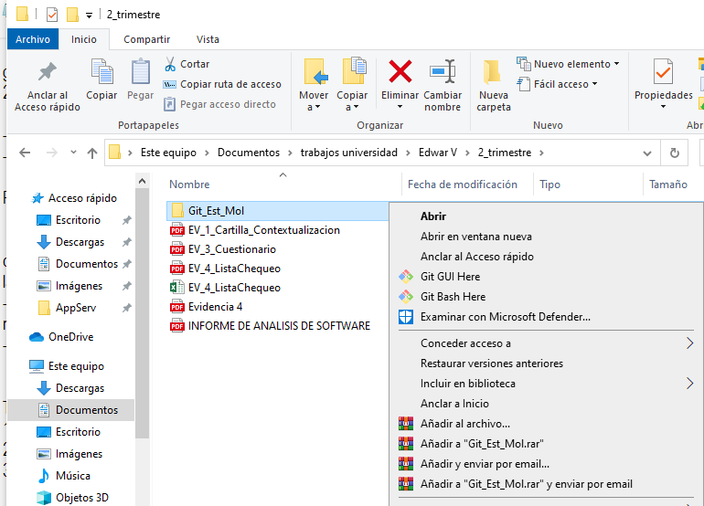
2. **CREACION DE CUENTA PERSONAL EN GIT HUB**

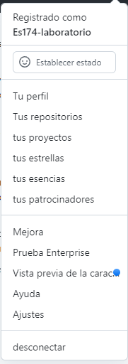

1. **CREACION DEL REPOSITORIO**

